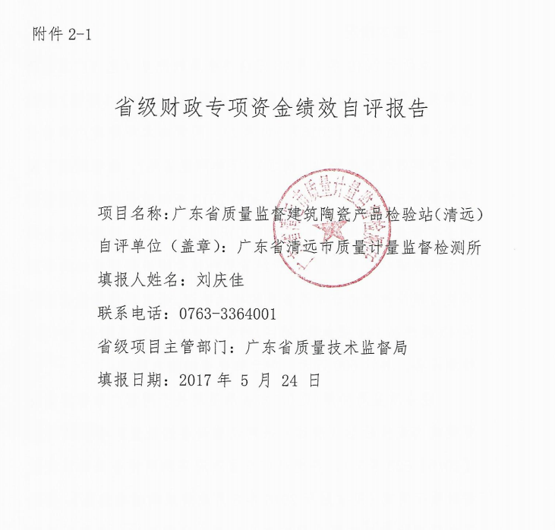

一、基本情况
本所于2016年4月28日获得省局的批复（见《广东省质监局关于同意筹建广东省质量监督建筑陶瓷检验站（清远）的批复》（粤质监科函【2016】304号）），同意由本所筹建广东省质量监督建筑陶瓷检验站（清远）(下称陶瓷省站)，由省财政下发资助资金500万元（见《关于安排2016年标准化战略及质量检测专项资金的通知》（粤财行【2016】113号）），资助资金全部用于陶瓷省站设备购置；本所经省局科技处组织陶瓷省站的筹建与能力建设技术论证及设备采购技术论证，专家同意陶瓷省站建设13类产品144项参数（项目）的检测能力；同意采购61台（套）检测设备，共计600万元，用于陶瓷省站能力建设。
经省质监局同意(见《广东省质监局关于同意广东省质量监督建筑陶瓷检验站（清远）采购仪器设备的批复》粤质监财函【2016】623号）)，并通过广东省政府采购网设备采购系统报省财政厅同意（见省财厅2016年8月政府采购核准意见），委托了中经国际招标有限公司广东分公司为代理机构，实施公开招标，最后中标价格为510.98万元。
二、自评情况
（一）本所在陶瓷省站的绩效目标中，完整性、科学性、可衡量性、预期产出指标、预期效果指标均符合要求；在绩效监控中，资金主要用途和分配情况、资金到位和支付情况、预算支出及财务核算规范性、实施程序、管理情况符合规定要求；在绩效结果的预算(成本)控制、社会经济效益、可持续发展、公众满意度方面均符合规定要求，在完成进度和完成质量存在一定的问题，原计划应该完成500万设备采购款只按合同支付了30%首期款项，设备的进场验收无法进行，主要是因为作为政府承诺的检验场地的改造工作不能如期进行，目前清新区政府已经同意将该项目作为交钥匙工程对实验场地进行安装改造。但目前为止，仍未决定由清新区代建局或清新区市场监管局实施改造工程，造成项目拖延。目前已完成实验室改造的设计工作，环评报告已报清新区环保局审批。本所自评分为90分，自评为优秀等级。
（二）专项资金使用绩效。
1.省财政对陶瓷省站建设资助的500万元，全部用于专家论证时同意的61台套设备的采购，专项资金无分用途使用；144项产品项目（参数）的检测能力建设及2项的标准制修订要等到2017年10月陶瓷省站验收才予以评价。
2.专项资金支付的前期工作已经完成，目前已按合同支付了总资金的30%，但由于政府提供的实验室未完成改造工作，设备无法进场和验收。

- 专项资金使用绩效存在的问题。
本所陶瓷省站的建设的政府承诺部分，按省局要求，本所使用政府无偿提供使用的实验室用地，尽量不涉及工程建设事项，要以交钥匙工程为主。清新区政府提供的实验室用地要经过改造才能投入使用，虽然清新区政府同意解决290万元的改造经费，也同意实施交钥匙工程，但目前还未确定承担项目改造单位，改造开工时间仍未确定，因为完成场地改造后续还有设备进场、设备调试验收、项目测试、项目资质认定、项目验收等工作，而陶瓷省站的验收期限为2017年10月27日，造成时间相当紧迫。
三、改进意见
陶瓷省站的关键点是实验场地的解决问题，本所提请市局加强与清新区政府的沟通，尽快落实实验场地的建设事宜；同时，建议由市局牵头，与我所相关人员组成陶瓷省站基建联系工作组，定期了解与询问实验场地的改造情况，发现问题及时处理。

